ΙΣΤΟΡΙΑ ΣΥΓΧΡΟΝΗΣ ΤΕΧΝΗΣ
Γ΄ ΤΑΞΗ ΕΝ.Ε.Ε.ΓΥ.-Λ.
4^{ο} ΘΕΜΑ
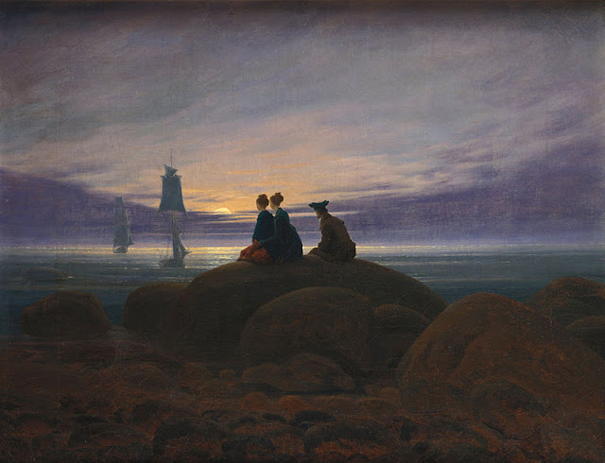
Κάσπαρ Ντάβιντ Φρίντριχ «Ανατολή της σελήνης πάνω από τη θάλασσα» (1822)

4.1.
- Ταιριάζει ο τίτλος του έργου με αυτό που εσύ βλέπεις; (μονάδες 5)
- Τι προσπαθεί να αποτυπώσει στο έργο του ο κάθε ζωγράφος; (μονάδες 5)
Μονάδες 10

4.2. Τι συμβολίζουν για τον Φρίντριχ τα βράχια, τα καράβια, ο ορίζοντας και ο ουρανός στον συγκεκριμένο πίνακα; Υπάρχουν άλλοι συμβολισμοί στο έργο;
Μονάδες 15

